ОТЧЕТ
о выполнении заданий в рамках участия
в городском экологическом марафоне «Энергия добра»
МБДОУ «Детский сад № 20»

Воспитанники МБДОУ «Детский сад №20» старшей и подготовительной к школе группы (воспитатели: Селиванова Наталья Юрьевна, Удалова Алена Алексеевна) приняли участие в экологическом марафоне «Энергия добра».
Отчет о проделанной работе размещен на официальном сайте МБДОУ «Детский сад № 20» в разделе НОВОСТИ http://20dzn.dounn.ru и на странице «ВКонтакте» https://vk.com/club191206281 .
Участниками стали воспитанники старшей и подготовительной к школе группы в количестве 14 и 15 человек.

Первый этап «Начни с себя»

- Час без электричества

Мы с ребятами провели “Час без электричества”

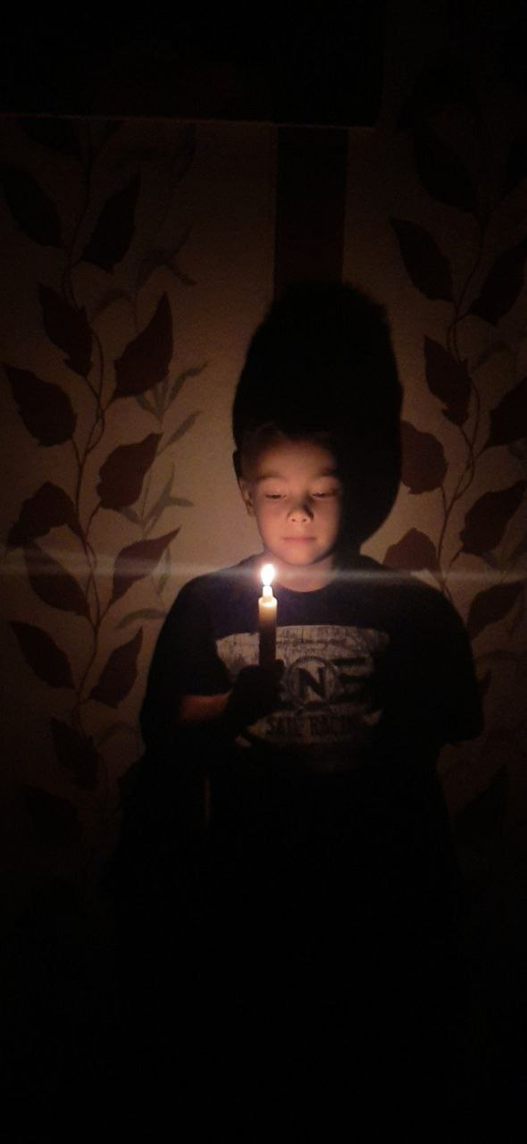
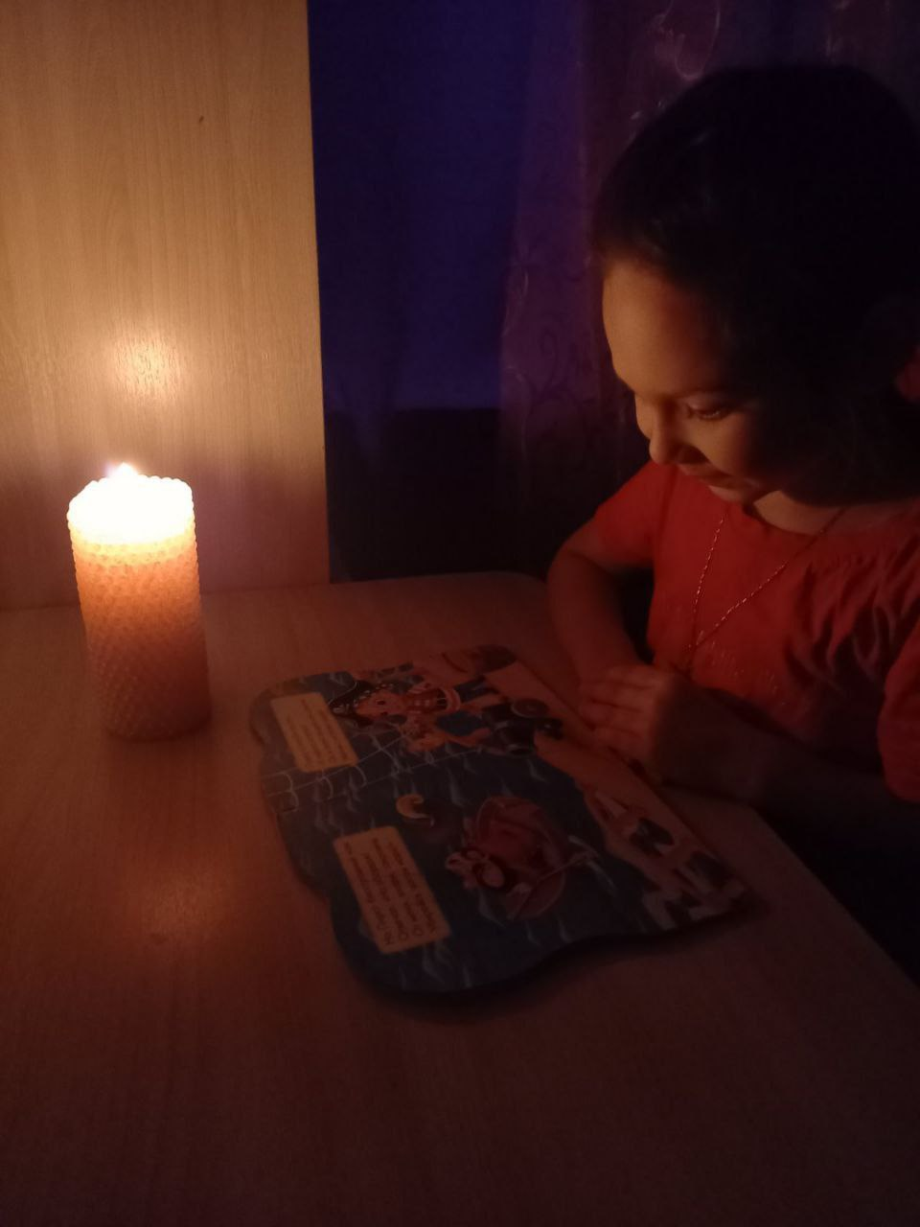

- Уроки доброты
В группах прошли занятия по экологическому воспитанию, знакомству с важными природными ресурсами. Ребята не только познакомились с природными ресурсами, но и узнали, как нужно их беречь. Воспитанникам старшей и подготовительной к школе группы, была показана презентация на тему: «Человек и природные ресурсы планеты».
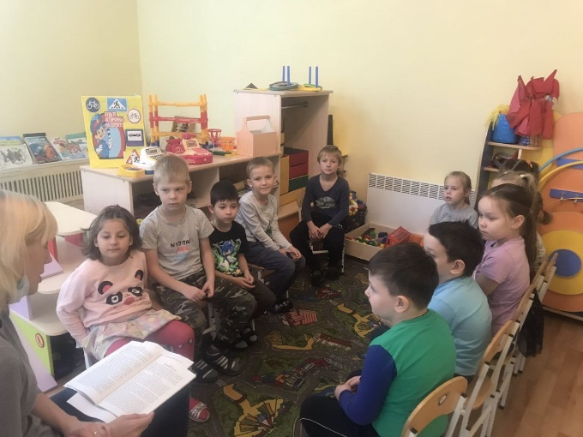
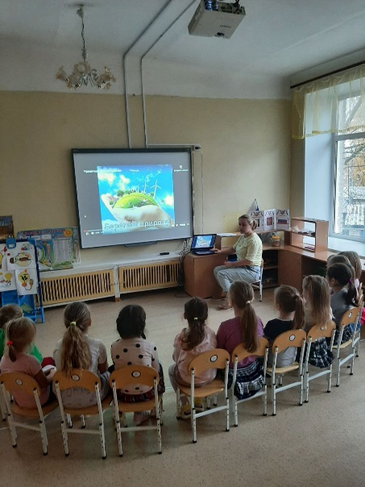

Так в рамках экологического марафона, с воспитанниками были проведены занятия, посвящённые раздельному сбору мусора.
Ребята посмотрели познавательный мультфильм «Разделяй», поиграли в дидактическую игру «Учимся сортировать мусор»
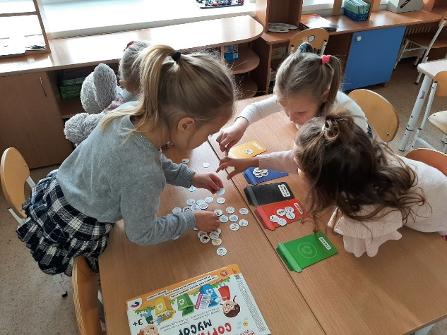
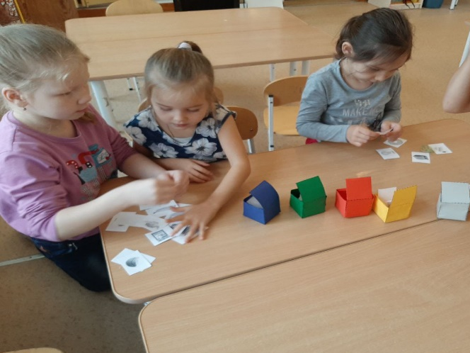

Так же ребята не забыли и про растения, которые растут в группе. Ведь они образуют кислород, очищают воздух от вредных веществ, служат источником питательных веществ как для человека, так и для животных, а также защищают почву.
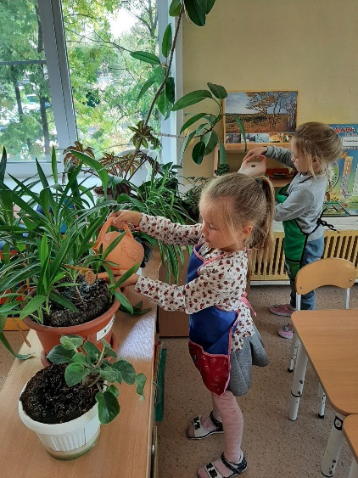
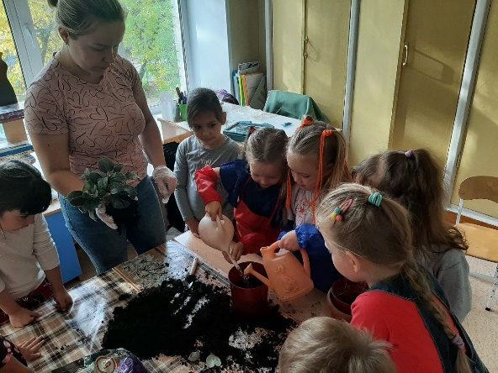
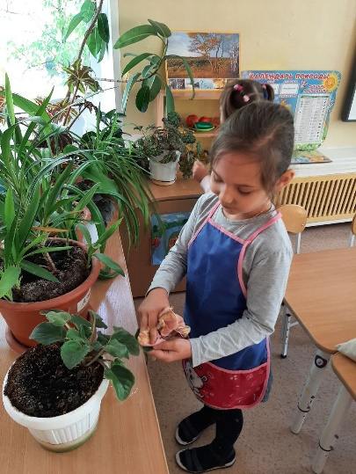

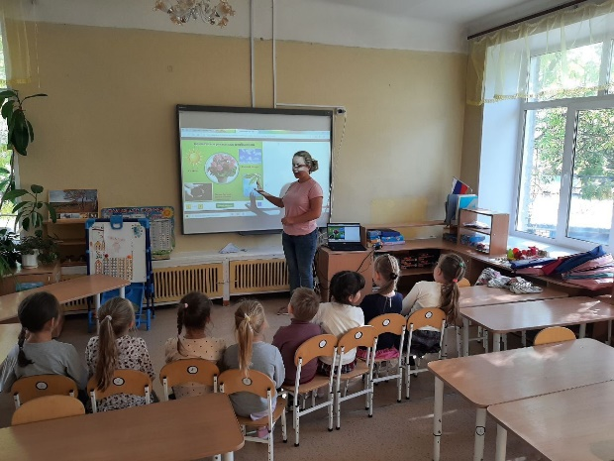

- Эко-привычки
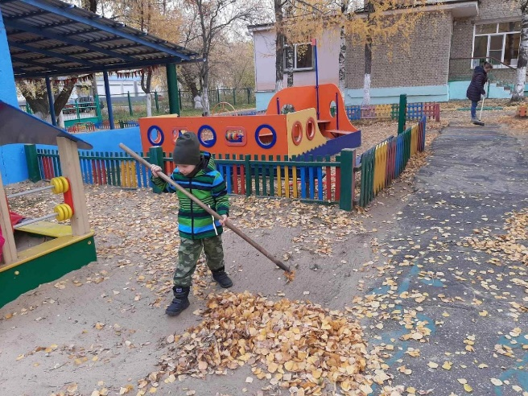
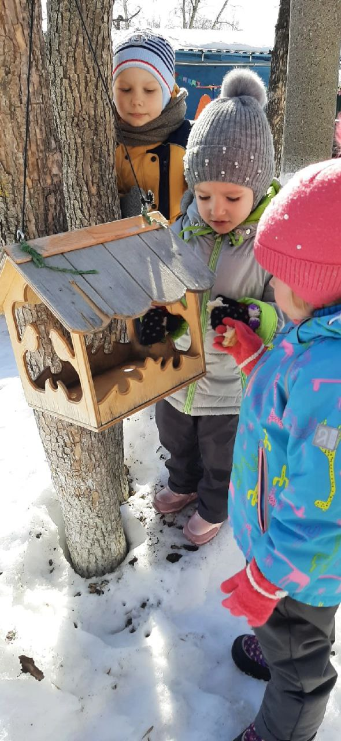
По привитию эко-привычек, работа с ребятами ведется систематически. Во все времена года, ребята с воспитателями и родителями бережно относятся к природе: собирают, листву, мусор; размещают кормушки и скворечники; подкармливают птиц зимой и поздней осенью и т. п.
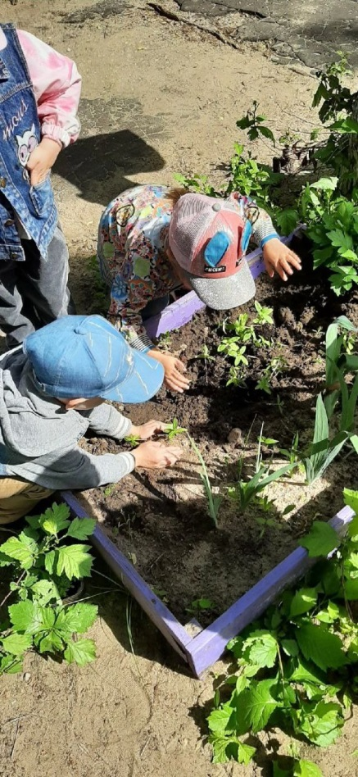

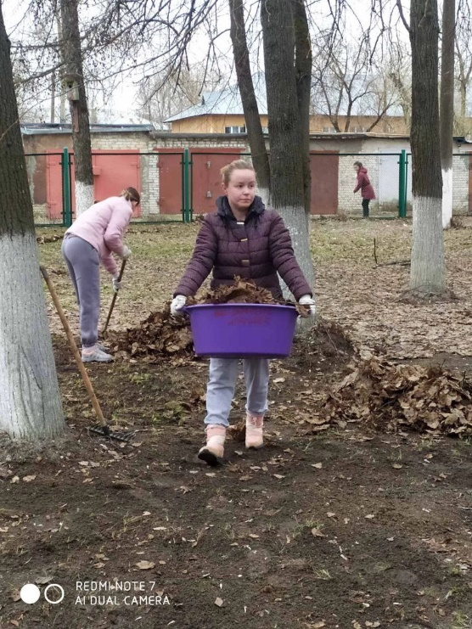

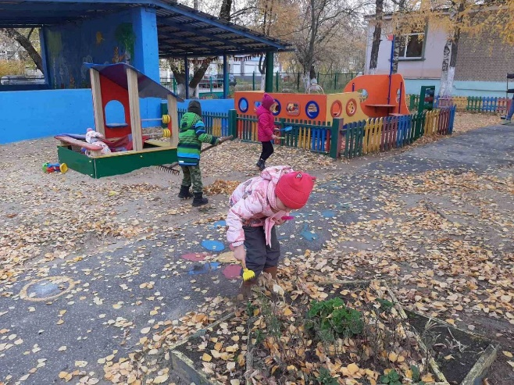
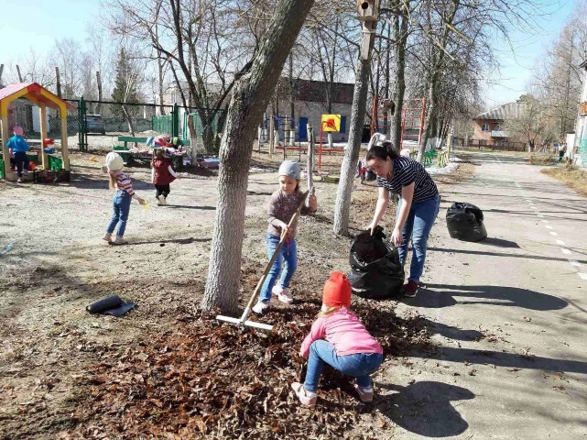

Главной эко-привычкой можно считать, бережное отношение к природным ресурсам. Воспитанники старшей и подготовительной к школе группе, узнали как нужно беречь природные ресурсы.
После мытья рук самостоятельно закрывают краны с водой. Выходя из умывальной комнаты, просят воспитателя выключить свет.
Мы решили поддержать интерес ребят к этой теме и предложили оформить значки-напоминали:
- отключаете электроприборы от сети после использования,
- берегите воду,
- берегите электроэнергию.
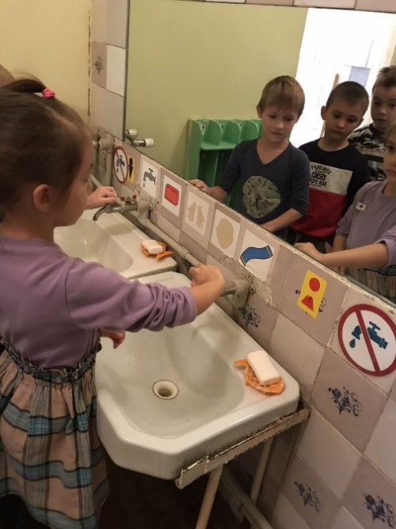
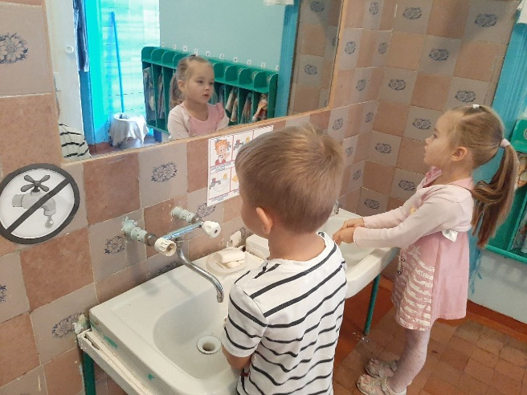
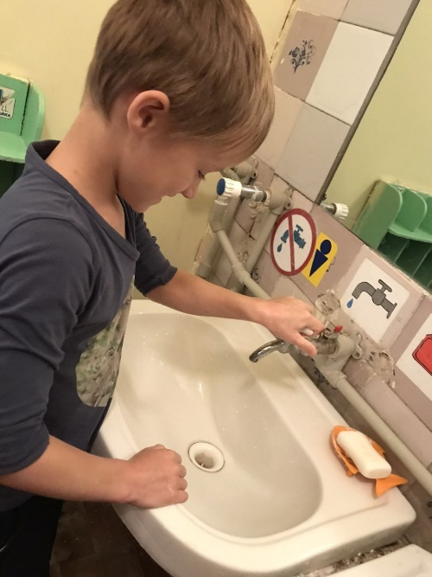

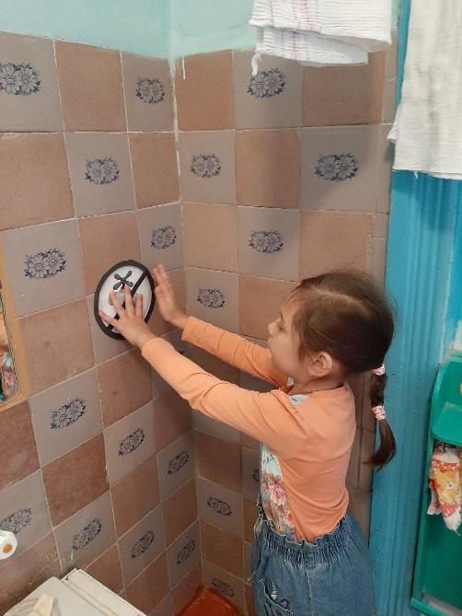
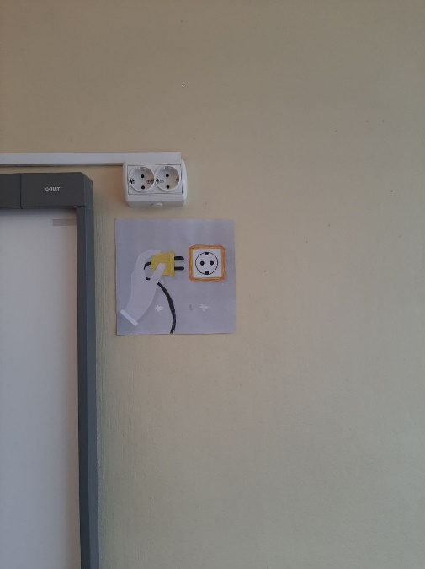

- Ваша идея

Нами была приобретена и сделана своими руками дидактическая игра «Учись сортировать мусор». Ребятам очень понравилось играть в них.

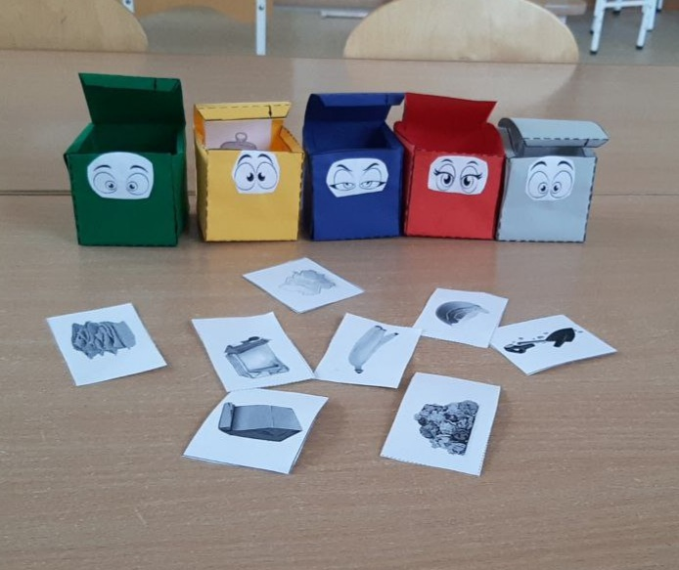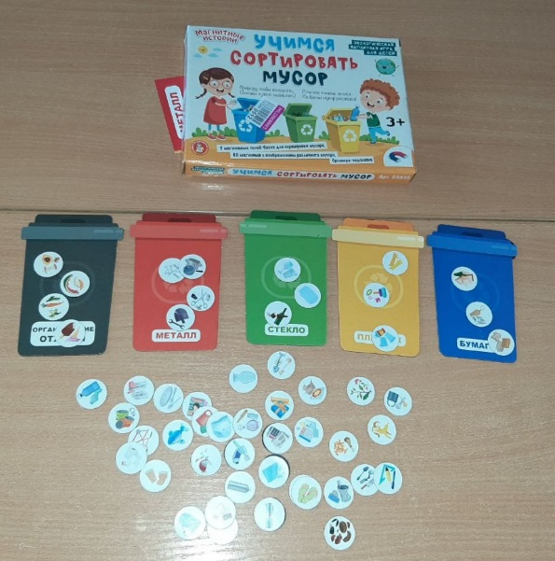

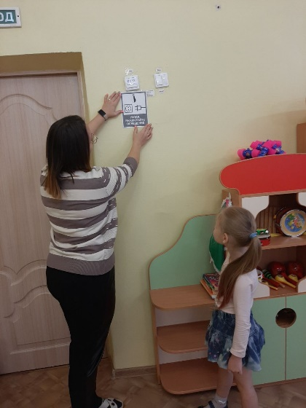
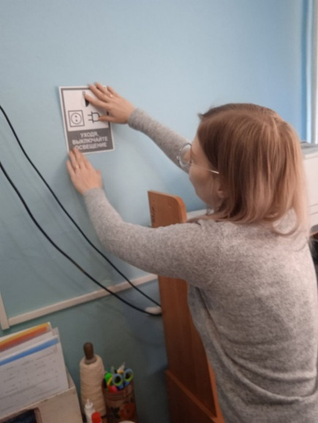
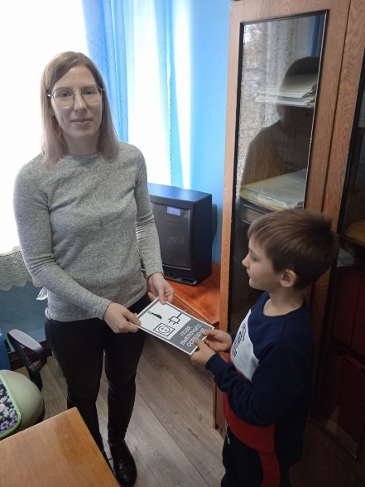
Наши воспитанники решили поделиться знаниями, о том, как нужно беречь природные ресурсы.

Второй этап «Просвещай»
- Эко плакаты
Воспитанники старшей группы подготовили плакат и посвятили его раздельному сбору мусора.
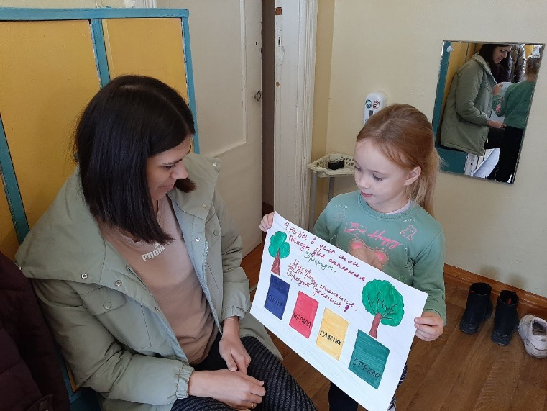
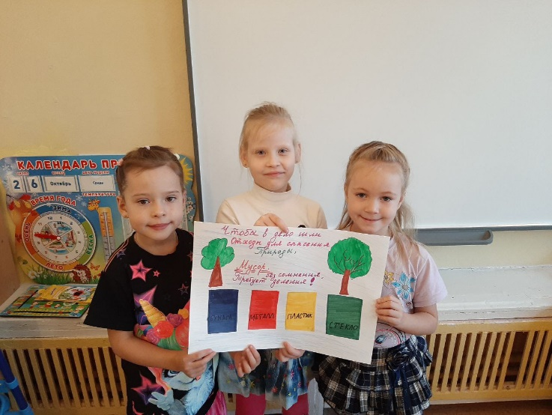

Воспитанники подготовительной к школе группы подготовили плакат на тему «Бережём природные ресурсы»
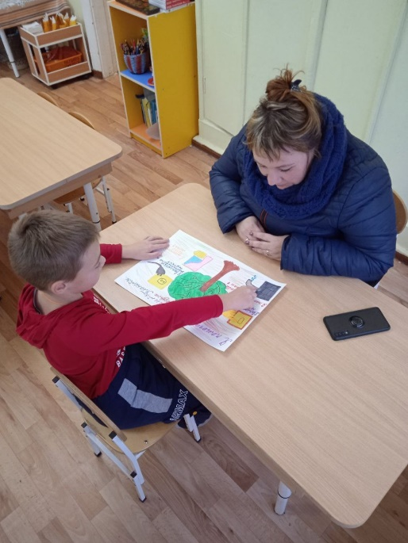
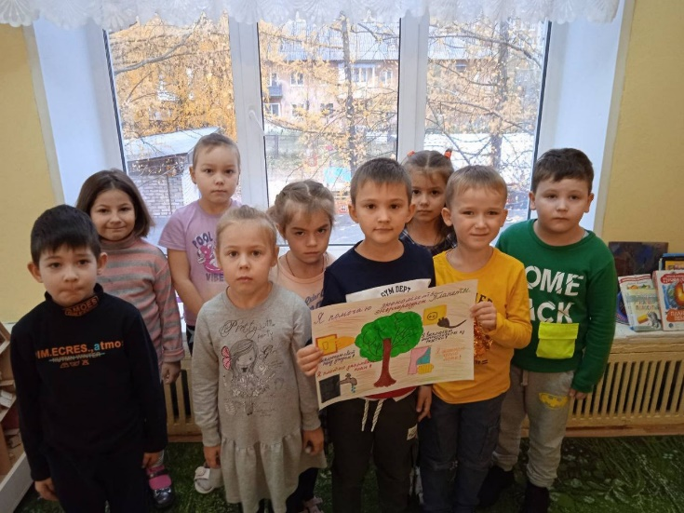

Так же ребята подготовили рисунки на экологическую тему
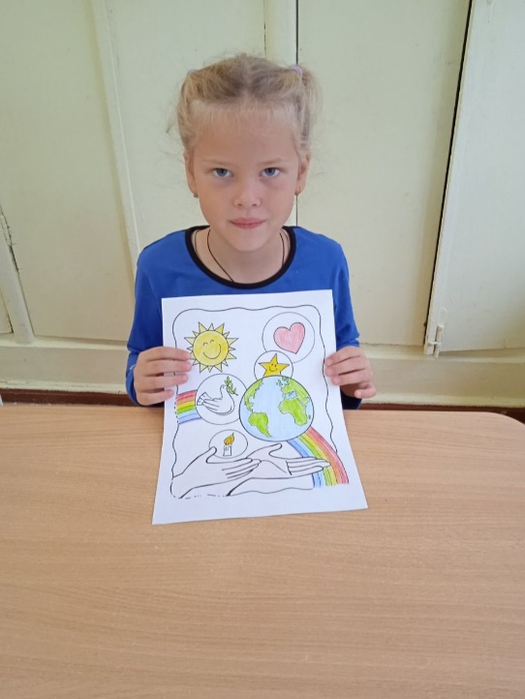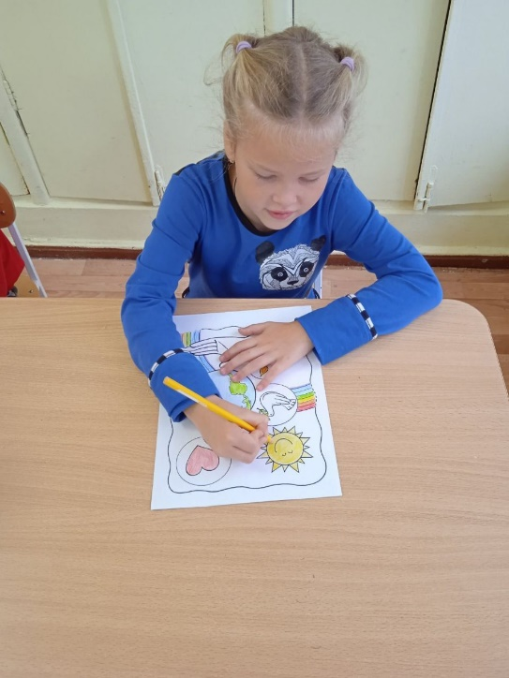
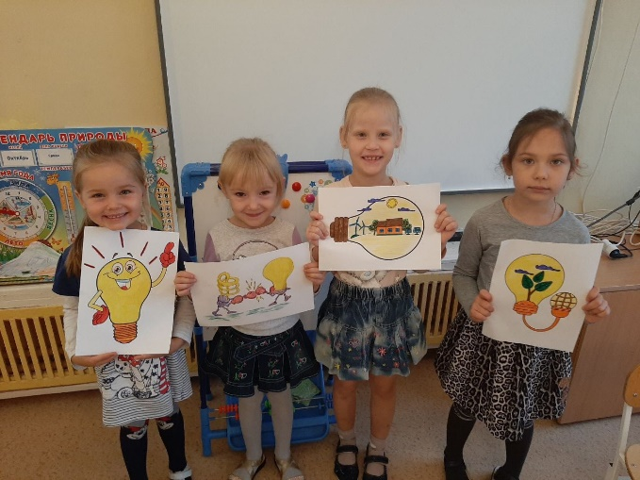
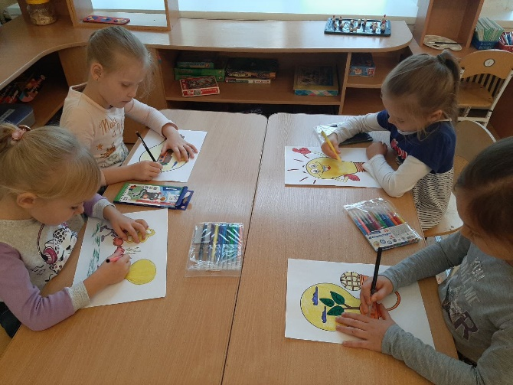

- Эко-реклама «Жизнь в стиле «Ноль отходов»

«Начни с себя!!
https://m.vk.com/wall-191206281_1765

- «Эко праздник»
Нами был сделан буклет, в котором мы описали пять правил, как экологично спарить Новый год без вреда природе.
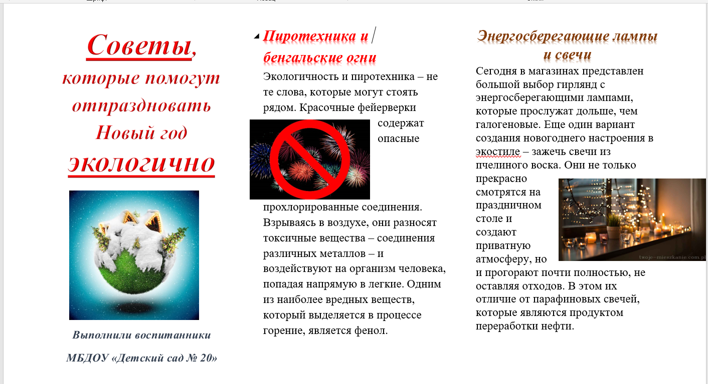

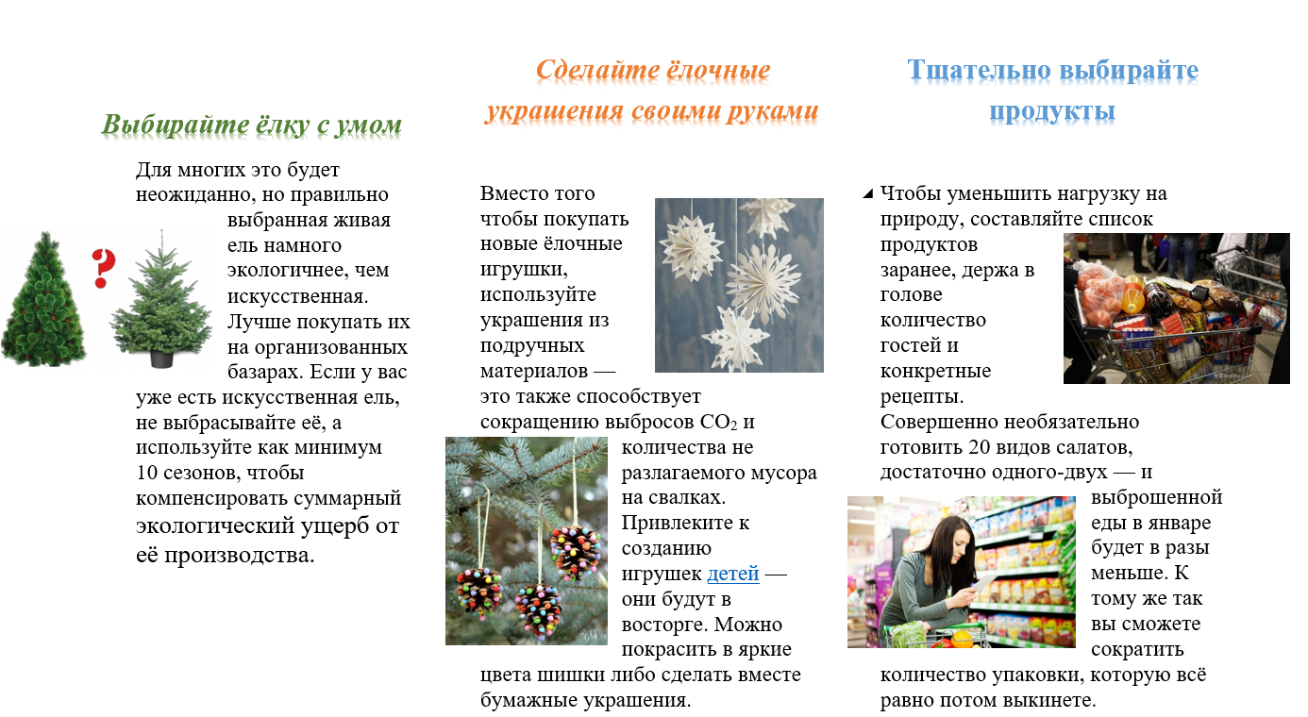
Данный буклет мы разместили в раздевальной комнате каждой из групп.
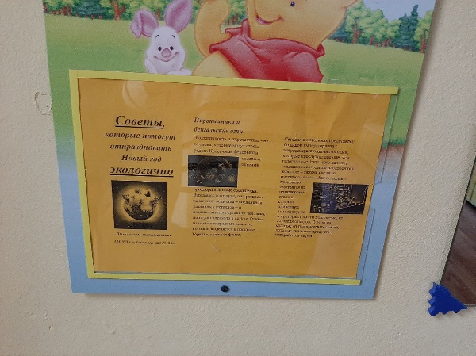

И поделились буклетом с родителями
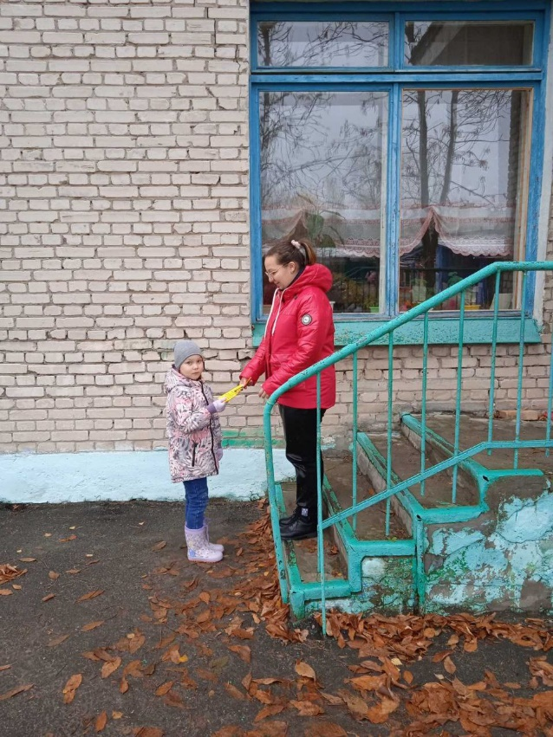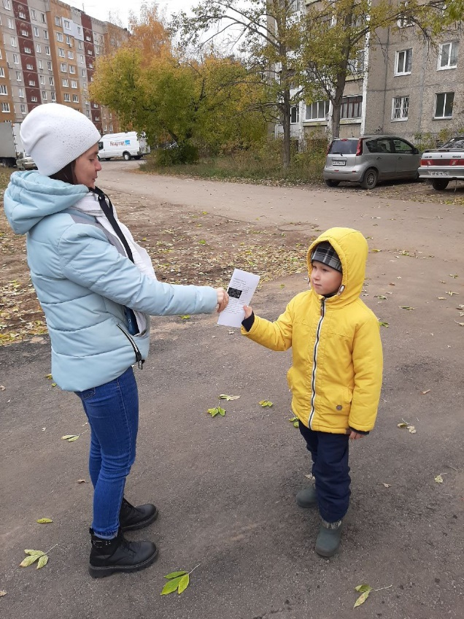

- Ваши идеи.
Перестанем есть мясо один раз в неделю.
Всего лишь одно блюдо без мяса в неделю в нашем рационе уже поможет планете. Например, для производства 500 грамм говядины необходимо 2500 литров воды. Кроме того, таким образом мы поможем сохранить деревья.

Третий этап «Меняй мир»

- Посади дерево.
Воспитанники старшей и подготовительной групп совместно с воспитателями посадили на территории детского сада саженец клена. Каждое дерево это источник кислорода, без которого мы не смогли бы жить на Земле.

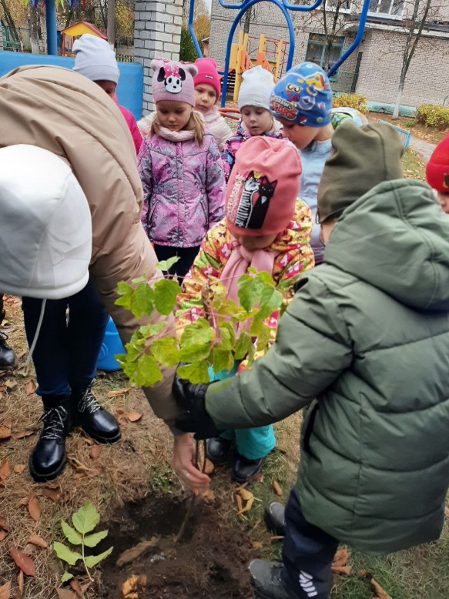
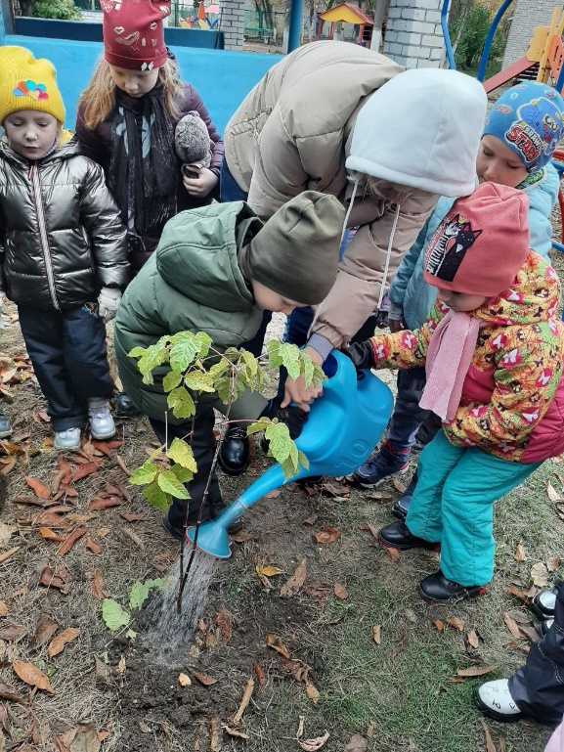

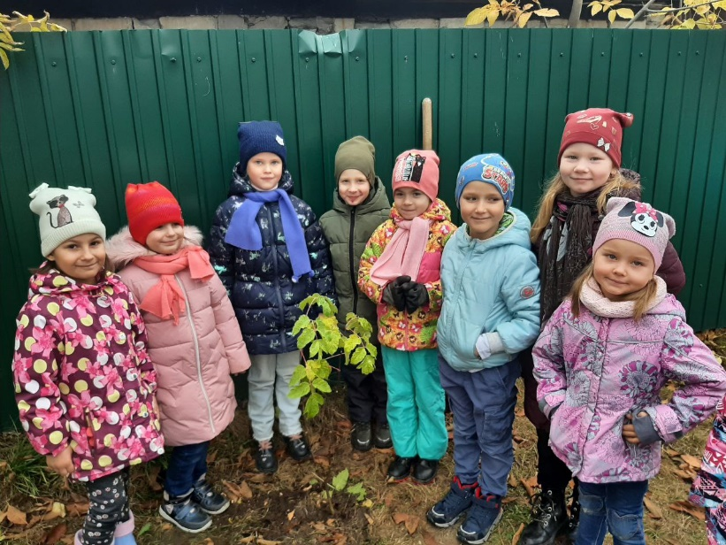

- Размести кормушку!

Стало хорошей традицией, каждый год осенью на территории детского сада мы развешиваем кормушки для птиц. Кормить птичек — это здорово. Ведь, один раз поев из кормушки птица запомнит это место на всегда.

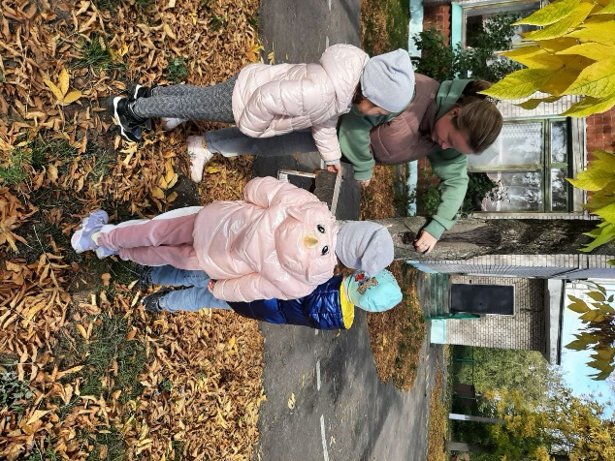
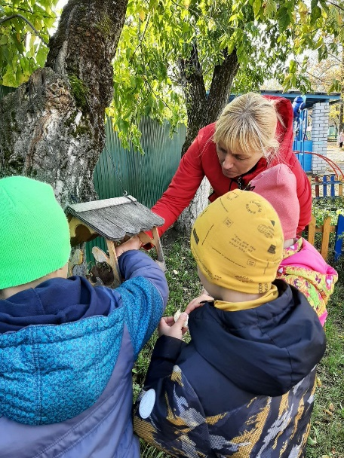

- Сбор макулатуры.

Воспитанники со вместо с родителями собрали макулатуры и отнести ее в один из пунктов приема нашего города. В группах было собрано 25 кг мукулатуры.
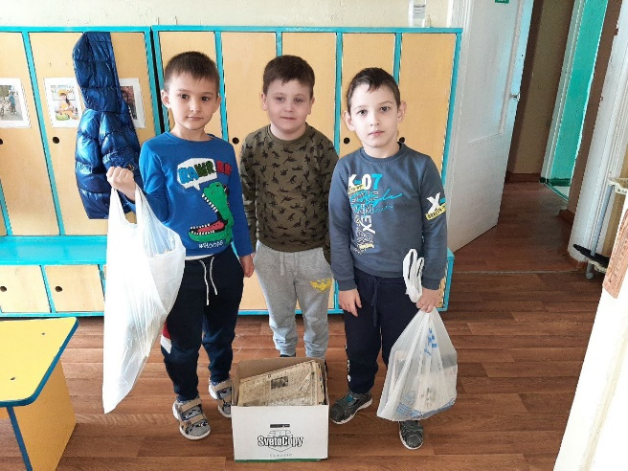
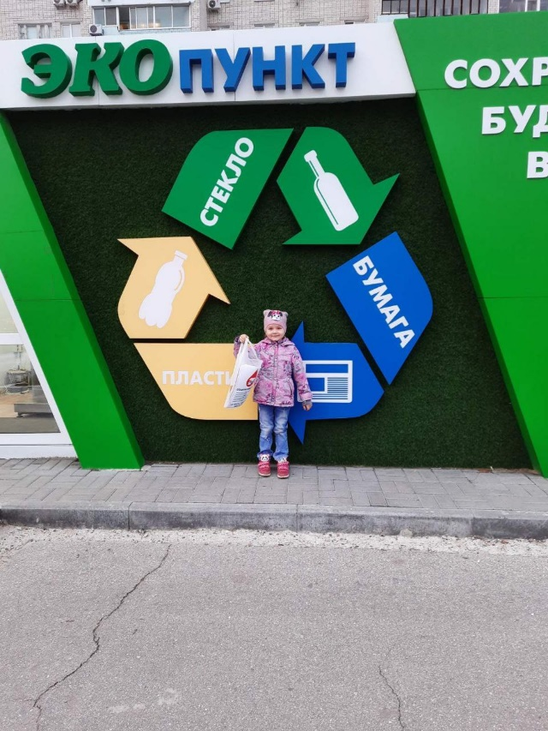

- Ваши идеи.
Поделиться на страничке в соцсетях опытом участия в экологических акциях, написать пост в «зеленые» группы-возможно, за этим последуют интересные предложения.

Большой путь начинается с маленьких шагов!

